Karta Pracy: 48.
Na kartce przestawiono postać mężczyzny proszę stworzyć swojego tatę dorysować brakujące elementy twarzy, włosy i stworzyć koszulkę i spodnie a następnie pokolorować na kolory w których najczęściej ubrany jest tata.
Miłej zabawy

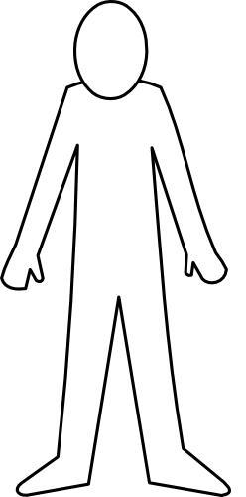

Karta Pracy: 47.
Na kartce przestawiono postać kobiety proszę stworzyć swoją mamę dorysować brakujące elementy twarzy, włosy, a następnie pokolorować na kolory w których najczęściej ubrana jest mama.
Miłej zabawy
